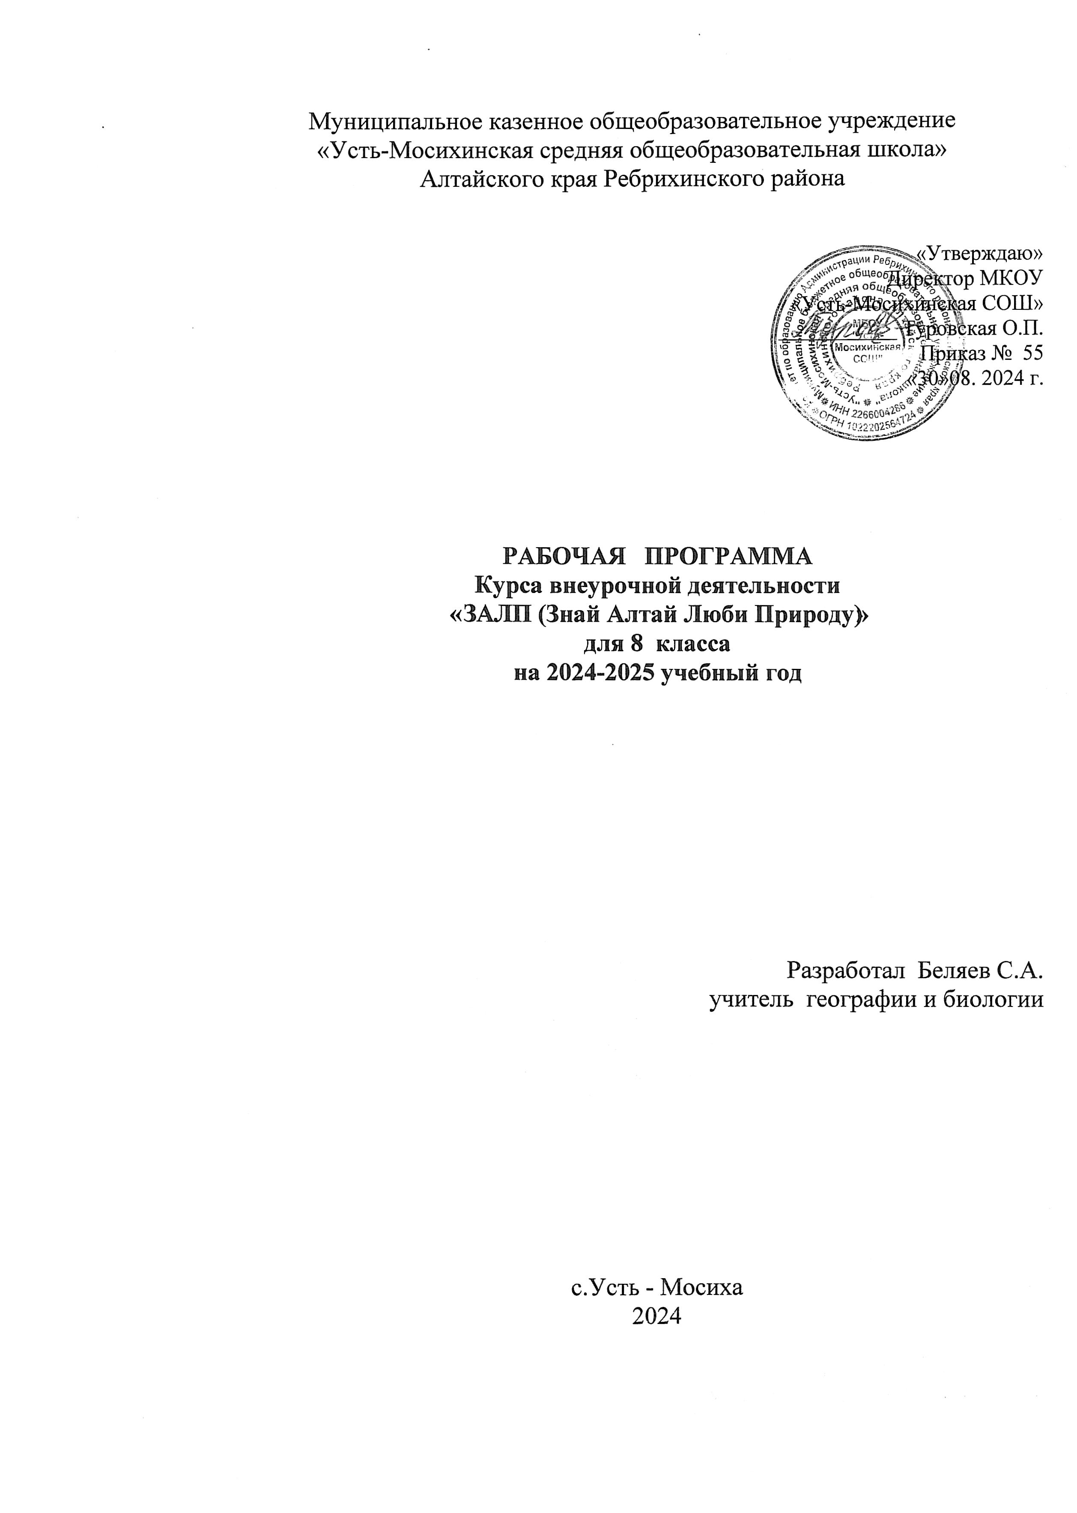

# Пояснительная записка

## Актуальность программы

Современное общество формирует новую систему ценностей, в которой обладание знаниями является необходимым, но далеко недостаточным результатом образования. Оно нуждается в

человеке, способном мыслить самостоятельно, быть готовым как к индивидуальному, так и к коллективному труду, осознавать последствия своих поступков для себя, для других людей и для окружающего мира.

Сохранение благоприятной окружающей среды, улучшение условий проживания и здоровья населения, обеспечение гидрометеорологической и экологической безопасности в интересах нынешнего и будущих поколений являются крайне важной задачей. Образовательная и просветительская работа в области метеорологии и смежных с ней областях повысит грамотность подрастающего поколения, сформирует его личностное отношение к окружающей среде.

Программа направлена на формирование у молодежи популяризации знаний о процессах, протекающих в атмосфере Земли и оказывающих влияние на экономическую и социальную жизнь общества. Реализация программы позволит повысить осведомленность обучающихся о значимости национальных метеорологических служб государства, сформировать интерес к профессии.Вперспективеэтобудетспособствоватьпривлечениюкадроввметеорологическую службу, а также повышению спроса на эту информацию у пользователей.

Ценность программы заключается в том, что учащиеся получают возможность посмотреть на различные проблемы с позиции ученых, ощутить весь спектр требований к научному исследованию. Она способствует ознакомлению с организацией коллективного и индивидуального исследования, обучению в действии, побуждает к наблюдениям и экспериментированию, опирается на собственный жизненный опыт, позволяет чередовать коллективную и индивидуальную деятельность. Программа позволяет реализовать актуальныев настоящее время компетентностный, личностно – ориентированный и деятельностный подходы.

Организация образовательного пространства и разнообразие материалов, оборудования и инвентаря должны обеспечить познавательную, исследовательскую и творческую активность всех категорий учащихся, экспериментирование с доступными материалами.

Это дает возможность познакомить детей с основными стандартными метеорологическими приборами, с методикой и техникой наблюдений и обработки их результатов. Данные наблюдений позволят осуществлять научно-исследовательскую деятельность школьников. Показатели с приборов на метеостанции можно будет сравнивать с результатами, полученными на опорной метеостанции нашего села, делать выводы о влиянии отдельных элементов погоды или их совокупности на состояние здоровья человека или экологической обстановки в районе исследований. Изучение метеорологии позволит сформировать у учащихся целостную систему строения окружающего мира, лучше понимая взаимосвязь метеорологии с другими отраслями знаний (физика, биология, экология, математика). Научит школьников практическим навыкам обработки статистических материалов (составление графиков, диаграмм, сводных таблиц) с дальнейшим анализом полученных данных.

Программаимеетестественнонаучноенаправление.

В группу зачисляются дети, изъявившие интерес к данному виду деятельности и не имеющие серьѐзных медицинских противопоказаний. Программа рассчитана на 34 часа. Группа 10-15 человек, возраст 13 – 14 лет.

## Цельпрограммы:

* формированиеуучащихсяпредставленийопогоде иеѐзначениивжизни человека.

## Задачи:

А)Освоение учащимися:

* умениемпользоватьсяметеорологическимиприборами,средствамиизмеренийиумением организовать работу на метеоплощадке для систематических наблюдений за погодой;
* умениемвыполнятьпервичнуюобработкуипроверкуматериаловизмеренийинаблюдений;
* умениемведениятаблицикнижекдлязаписирезультатовнаблюдений.

Б)Повышениеграмотностиподрастающегопоколения,формированиеличностногоотношения к окружающей среде, формирование экологического менталитета, формирование погодоориентированного мышления у населения, и способствование популяризации знаний о процессах, протекающих в атмосфере Земли и их влиянии на экономическую и социальную жизнь общества.

В)Формированиеметеорологическойкомпетентности,котораяпозволитучащимсяприменять полученныевпроцессеучастиявпроектезнаниявдальнейшемобученииипрофессиональной деятельности.

Г)Формированиеархиваметеорологическойинформации,собраннойучастникамипроекта, полученные в результате проводимых наблюдений.

**Принципы,** на которых построена программа, определяют требования к еѐ содержанию, методам и организационным формам. Они отвечают целям и задачам программы.

* принципиндивидуализации–раскрытиеличностногопотенциалакаждогоребенка;
* принцип проблемности – активизация мыслительных функций, стимулирование работы познавательных процессов, развитие творческих способностей;
* принцип доступности – учет реальных умственных возможностей детей дошкольного возраста, уровня их подготовленности и развития; принцип сотрудничества – ориентация на приоритет личности, создание благоприятных условий для ее развития

## Ожидаемыерезультаты:

Программа содержит систему практических заданий-экспериментов, направленных на достижение личностных, метапредметных и предметных результатов.

Личностные: проявление учебно-познавательного интереса к географической науки, владеть основными способами деятельности необходимыми для позитивного общения.

Метапредметные: ставить учебную задачу под руководством учителя, планировать свою деятельность, работать в соответствии с поставленной задачей, получать различную информацию из разных источников.

Предметные: освоение знаний о погоде, еѐ элементах, причинах еѐ изменения, развивать интеллектуальные способности, познавательный интерес.

В результате освоения компетенций в рамках учебной практики по получению первичных профессиональных умений и навыков обучающийся должен:

Знать: основные метеорологические характеристики, их изменчивость;нормативные документы по производству метеорологических наблюдений; правила эксплуатации применяемых приборов и оборудования;правила и нормы охраны труда, техники безопасности, пожарной безопасности;методические документы по первичной обработке результатов наблюдений.

Уметь: пользоваться метеорологическими приборами и средствами измерений; выполнять первичную обработку и проверку материалов измерений и наблюдений; вести таблицы и дневники для записи результатов наблюдений.

Владеть: методикой метеорологических измерений на основных метеорологических приборах; методикой расчета основных метеорологических параметров по данным метеорологических измерений; методикой обработки данных, полученных в ходе измерения метеопараметров.

## Формыподведенияитогов:

Формирование архива метеорологической информации, собранной участниками проекта, полученныеврезультатепроводимыхнаблюдений, участиевконкурсахисследовательских работ**.**

**Учебныйтематическийплан.**

|  |  |  |  |  |
| --- | --- | --- | --- | --- |
| **№** | **Названиераздела** | **всего часов** | **теория** | **практика** |
| 1. | Метеорология | 34 | 10 | 24 |
| 1.1 | Знакомствосметеостанцией Устройство метеостанции. | 2 | 1 | 1 |
| 1.2 | Метеорологическиеприборы | 2 | 1 | 1 |
| 1.3 | Составлениеописанияпогоды  Составлениеграфикатемпературы,розыветров. | 2 | 1 | 1 |
| 1.4 | Учимсяпредсказыватьпогоду  Умениесоставлятьпрогнозпогоды | 2 | 1 | 1 |
| 1.5 | Подготовкакпрактическойработена местности | 2 | 1 | 1 |
| 1.6 | Практическаяработанаместности.Наблюдениеза  погодой | 24 | - | 24 |

Календарныйучебныйграфик

|  |  |  |  |  |
| --- | --- | --- | --- | --- |
| № | Дата | Тема занятия | Кол-во часов | Формаконтроля |
|  | 1модуль.***Теоретическаяподготовка(8ч)*** | | | |
| 1.1 |  | Знакомствосметеостанцией Устройство метеостанции. | 2 | Консультация, тестирование |
| 1.2 |  | Метеорологическиеприборы | 2 | Консультация, тестирование |
| 1.3 |  | Составлениеописанияпогоды  Составлениеграфикатемпературы,розы ветров | 2 | Консультация, наблюдение |
| 1.4 |  | Учимсяпредсказыватьпогоду  Умениесоставлятьпрогнозпогоды | 2 | Консультация, наблюдение, презентация |
|  | 2модуль.***Оттеориикпрактике***(26ч.) | | | |
| 2.1 | 17.06.  2022 | Подготовкакпрактическойработена местности | 2 | Консультация |
| 2.2 | 20.06.  2022 | Практическаяработанаместности. Наблюдение за погодой | 24 | Наблюдение |

## Содержаниепрограммызанятий

1. Метеорология
   1. Знакомствосметеостанцией Устройство метеостанции.
   2. Метеорологическиеприборы

Барометр,термометры,гигрометр,флюгер:устройство,использование.Показанияприборови погода

* 1. Составлениеописания погоды. Ведениедневниканаблюдений. Наблюдениезапогодой. Атмосферныеосадки.Облака.Видыоблаков.Ветер.Другиеявленияприроды,отражающие состояние погоды. Составление графика температуры, розы ветров.
  2. Учимсяпредсказыватьпогоду

Умениесоставлятьпрогнозпогоды.Живыебарометры.

* 1. Подготовкакпрактическойработенаместности.Приборы,«Дневникнаблюдений»,

требованиятехникибезопасностиприпроведениинаблюдений;правилаповедениявприродной среде; подготовка группового и личного снаряжения.

* 1. Практическаяработанаместности.Наблюдениезапогодой.

## Методическиеособенностиорганизациизанятий:

Методыиприѐмыорганизациидеятельностиучащихсяориентированына усиление

самостоятельнойпрактическойиумственнойдеятельности,наразвитиенавыковконтроляи самоконтроля, а также познавательной активности.

Технологии,методики:

-уровневаядифференциация;

-проблемноеобучение;

-моделирующаядеятельность;

-поисковаядеятельность;

-информационно-коммуникационныетехнологии;

-здоровьесберегающиетехнологии;

## Формыорганизацииучебногопроцесса.

Передначаломработыкружканародительском собраниипознакомитьродителейс

программой,планамизанятий,условиямиихпроведения,необходимомличномснаряжении юных туристов-краеведов.

Таккакданныйвиддеятельностипредполагаетпрогулкииэкскурсии,руководителькружка обязан познакомиться с медицинскими картами воспитанников, чтобы предупредить

нежелательныеперегрузки.

Передкаждымпоходомилиэкскурсиейобязателенинструктажпотехникебезопасности.

Теоретическиезаданияпомогаютвыполнитьобразовательнуюфункцию.Формыихпроведения разнообразны: беседа, лекция, обзор печатного материала на краеведческую тематику.

Практическиезанятияпозволяютреализоватьвоспитательнуюцельиразвиватьтворческие способности учащихся. Виды практической деятельности:экскурсии, составление отчѐтов, проектов и др.

Программапредусматриваетпроведениеработыдетейвгруппах,парах,индивидуальную работу.

## Материально-техническоеобеспечение.

Метеобудка–1

Барометр–1

Гигрометр–1

Анемометр–1

Флюгер–1

Термометр–1

Термометрмаксимальный,минимальный –1

Термометрпочвенный–1 Термометр водный – 1

Осадкомер – 1 Мерныйстакан–1 Компас – 10

Рулетка–1

Уровень – 1Визирнаялинейка–2 Линейка – 2

## Списоклитературы

1. ЕлинО.Ю.,АхметзяноваА.Ф.Практикум,Красноярск 2010.
2. СиротинВ.И.Практическиеисамостоятельныеработы учащихсяпогеографии:6 -10кл.:Кн. для учителя. – 3-е изд. – М. Просвещение, 2000.
3. ГолубГ.Б.,ЧураковаО.В.Методпроектовкактехнологияформирования ключевых

компетентностейучащихся.ДепартаментобразованияинаукиАдминистрацииСамарской области. 2003.

1. НовиковаТ.Проектныетехнологиинаурокахивовнеурочнойдеятельности//Народное образование, 2000. — № 7.
2. Книгаэкспериментов.Простоосложном./пер.ситальянскогоИ.Гурьянова.-М.:Эксмо,2012
3. Большаякнигаэкспериментов.Твори,выдумай,изобретай/И.Е.Гусев.-Москва:АСТ,2013 Интернет-ресурсы
4. <http://www.sci.aha.ru/ATL/ra21c.htm>—биологическоеразнообразиеРоссии.
5. Всемирнаягеография[http://wgeo.ru/](http://infourok.ru/go.html?href=http%3A%2F%2Fwgeo.ru%2F)
6. <http://edu.seu.ru/metodiques/samkova.htm>—интернет-сайт«Общественныересурсы образования» / Самкова В.А. Открывая мир. Практические задания для учащихся.
7. [http://www.forest.ru](http://www.forest.ru/)—интернет-порталForest.ru—всѐороссийских лесах.
8. GEOигеография(клубпутешествий,экспедиций)<http://www.geografia.ru/>
9. [http://www.ecosystema.ru](http://www.ecosystema.ru/)—экологическоеобразованиедетейиизучениеприроды России.
10. [http://nsportal.ru/shkola/geografiya/library/library/eksperiment-na-uroke-geografii](http://infourok.ru/go.html?href=http%3A%2F%2Fnsportal.ru%2Fshkola%2Fgeografiya%2Flibrary%2Flibrary%2Feksperiment-na-uroke-geografii)